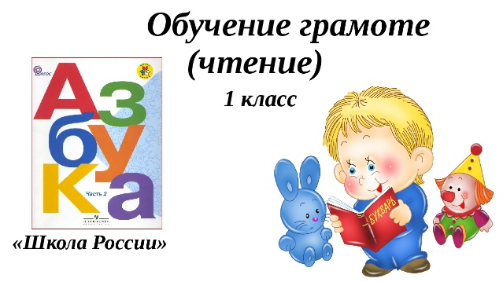
29 марта
Обучение грамоте (чтение, письмо)
Урок № 158

Тема. Гласный звук [э], буквы Э, э. Чтение слов с новой буквой, предложений и коротких текстов. Работа с учебником. Отработка техники чтения. Развитие осознанности и выразительности чтения
- Прочитайте стр. 57-61 «Азбуки».

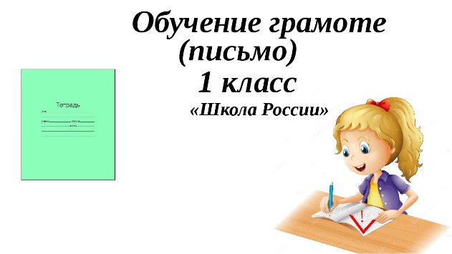
Тема. Строчная буква э. Письмо строчной буквы э. Работа в тетради с печатной основой. Заглавная буквы Э. Правописание имён собственных (имена людей). Списывание печатного и письменного текста. Работа над деформированным предложением.
- Сделайте звуковой анализ слов на стр. 44-45.
- Напишите строчную и заглавную буквы э, Э, слоги и слова: стр. 44-45.
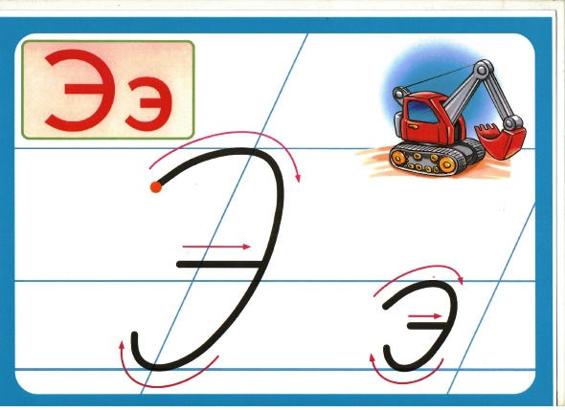

Уважаемые родители, выполненные задания в тетради сфотографируйте и отправьте мне на почту: isakova2071@mail.ru или ВК, как вам будет удобно.
